[Thực hành] Migrate webapp sử dụng Spring Boot

Mục tiêu
Luyện tập sử dụng Spring Boot trên dự án có nhiều khía cạnh công nghệ.

Hướng dẫn

Bước 1: Bắt đầu làm việc với dự án có sẵn
Truy cập link github sau và clone dự án về: https://github.com/codegym-vn/customer-management
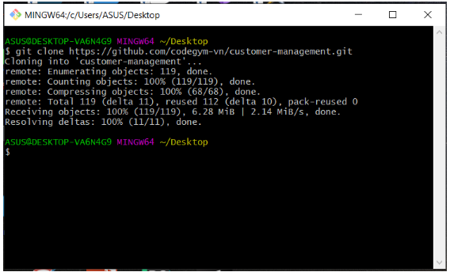
Sau đó mở dự án bằng IntelIJ và bật cửa sổ terminal lên gõ lệnh git checkout spring-paging-and-sorting và nhấn enter để đổi sang nhánh spring-paging-and-sorting
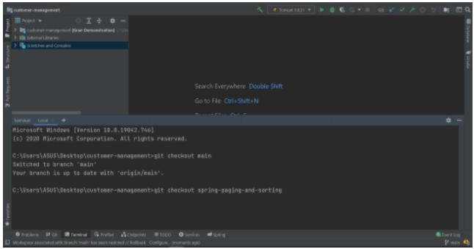
Sau khi chuyển nhánh thành công, các bạn chọn Load Gradle Project nếu hiển thị popup ở góc dưới bên phải màn hình để dự án được build
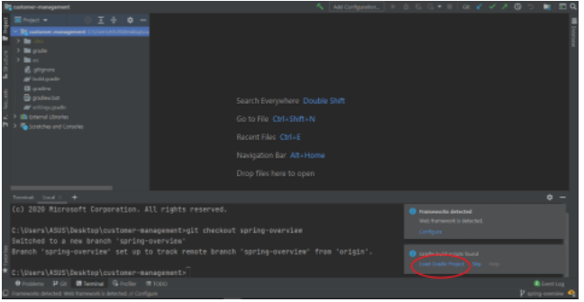
Chạy thử chương trình bằng Tomcat

Bước 2: Thay đổi các phụ thuộc nguyên bản thành các gói starter tương ứng
Chỉnh sửa đoạn code plugin trong file build.gradle như sau:
plugins {
id 'java'
id 'war'
id 'org.springframework.boot' version '2.4.2'
id 'io.spring.dependency-management' version '1.0.11.RELEASE'
}
Cập nhật lại các thư viện trong dependency của file build.gradle
dependencies {
implementation 'org.springframework.boot:spring-boot-starter-data-jpa'
implementation 'org.springframework.boot:spring-boot-starter-thymeleaf'
implementation 'org.springframework.boot:spring-boot-starter-web'
developmentOnly 'org.springframework.boot:spring-boot-devtools'
runtimeOnly 'mysql:mysql-connector-java'
}
Cấu hình file build.gradle sau khi được cập nhật lại thành spring-boot
plugins {
id 'java'
id 'war'
id 'org.springframework.boot' version '2.4.2'
id 'io.spring.dependency-management' version '1.0.11.RELEASE'
}
group 'cg.wbd'
version '1.0-SNAPSHOT'
sourceCompatibility = 1.8
repositories {
mavenCentral()
}
dependencies {
implementation 'org.springframework.boot:spring-boot-starter-data-jpa'
implementation 'org.springframework.boot:spring-boot-starter-thymeleaf'
implementation 'org.springframework.boot:spring-boot-starter-web'
developmentOnly 'org.springframework.boot:spring-boot-devtools'
runtimeOnly 'mysql:mysql-connector-java'
}

Bước 3: Thay thế các class cấu hình cũ bằng Spring Boot App
Spring Boot không cần các class servlet hook. Có thể xóa các class AppConfig, AppInit. Thay thế chúng bằng một class Spring Boot App như sau:
package cg.wbd.grandemonstration;
import org.springframework.boot.SpringApplication;
import org.springframework.boot.autoconfigure.SpringBootApplication;
@SpringBootApplication
public class GranDemonstrationApplication {
public static void main(String[] args) {
SpringApplication.run(GranDemonstrationApplication.class, args);
}
}
Các cấu hình của riêng ngữ cảnh web, như formatter, interceptor, đặt vào một class implement WebMvcConfigurer:
package cg.wbd.grandemonstration.configuration;
import cg.wbd.grandemonstration.formatter.ProvinceFormatter;
import cg.wbd.grandemonstration.service.ProvinceService;
import org.springframework.beans.BeansException;
import org.springframework.context.ApplicationContext;
import org.springframework.context.ApplicationContextAware;
import org.springframework.context.annotation.Configuration;
import org.springframework.format.FormatterRegistry;
import org.springframework.web.servlet.config.annotation.WebMvcConfigurer;
@Configuration
public class WebConfig implements WebMvcConfigurer, ApplicationContextAware {
private ApplicationContext applicationContext;
@Override
public void setApplicationContext(ApplicationContext applicationContext) throws BeansException {
this.applicationContext = applicationContext;
}
@Override
public void addFormatters(FormatterRegistry registry) {
registry.addFormatter(new ProvinceFormatter(applicationContext.getBean(ProvinceService.class)));
}
}

Bước 4: di chuyển các template vào đúng vị trí
Gói starter web mặc định coi vị trí đặt template là tại resources/templates (trừ khi tự cấu hình lại), hãy di chuyển các template hiện tại vào thư mục này.
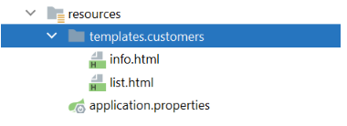

Bước 5: khôi phục các cấu hình ngoại hóa khác
Spring sử dụng ngôn ngữ ngoại hóa cấu hình riêng, hãy chuyển các cấu hình hiện có trong application.properties thành theo mẫu sau (tham khảo sample.boot.application.properties):
#Database
spring.datasource.url=jdbc:mysql://localhost:3306/cms
spring.datasource.username=root
spring.datasource.password=123456
spring.datasource.driver-class-name=com.mysql.cj.jdbc.Driver
#Hibernate
spring.jpa.properties.hibernate.dialect=org.hibernate.dialect.MySQL5Dialect
spring.jpa.properties.hibernate.id.new_generator_mappings = true
spring.jpa.properties.hibernate.show.sql = true
spring.jpa.properties.hibernate.format_sql = true
spring.jpa.generate-ddl=true
spring.jpa.properties.hibernate.hb2dll.auto = update
logging.level.org.hibernate.SQL=DEBUG
logging.level.org.hibernate.type.descriptor.sql.BasicBinder=TRACE
Sau đó khởi động chương trình spring boot và quan sát kết quả.

Hướng dẫn nộp bài:
Up code lên github.
Paste link github vào phần nộp bài.

